**תיק משתמש – CryptoHive**

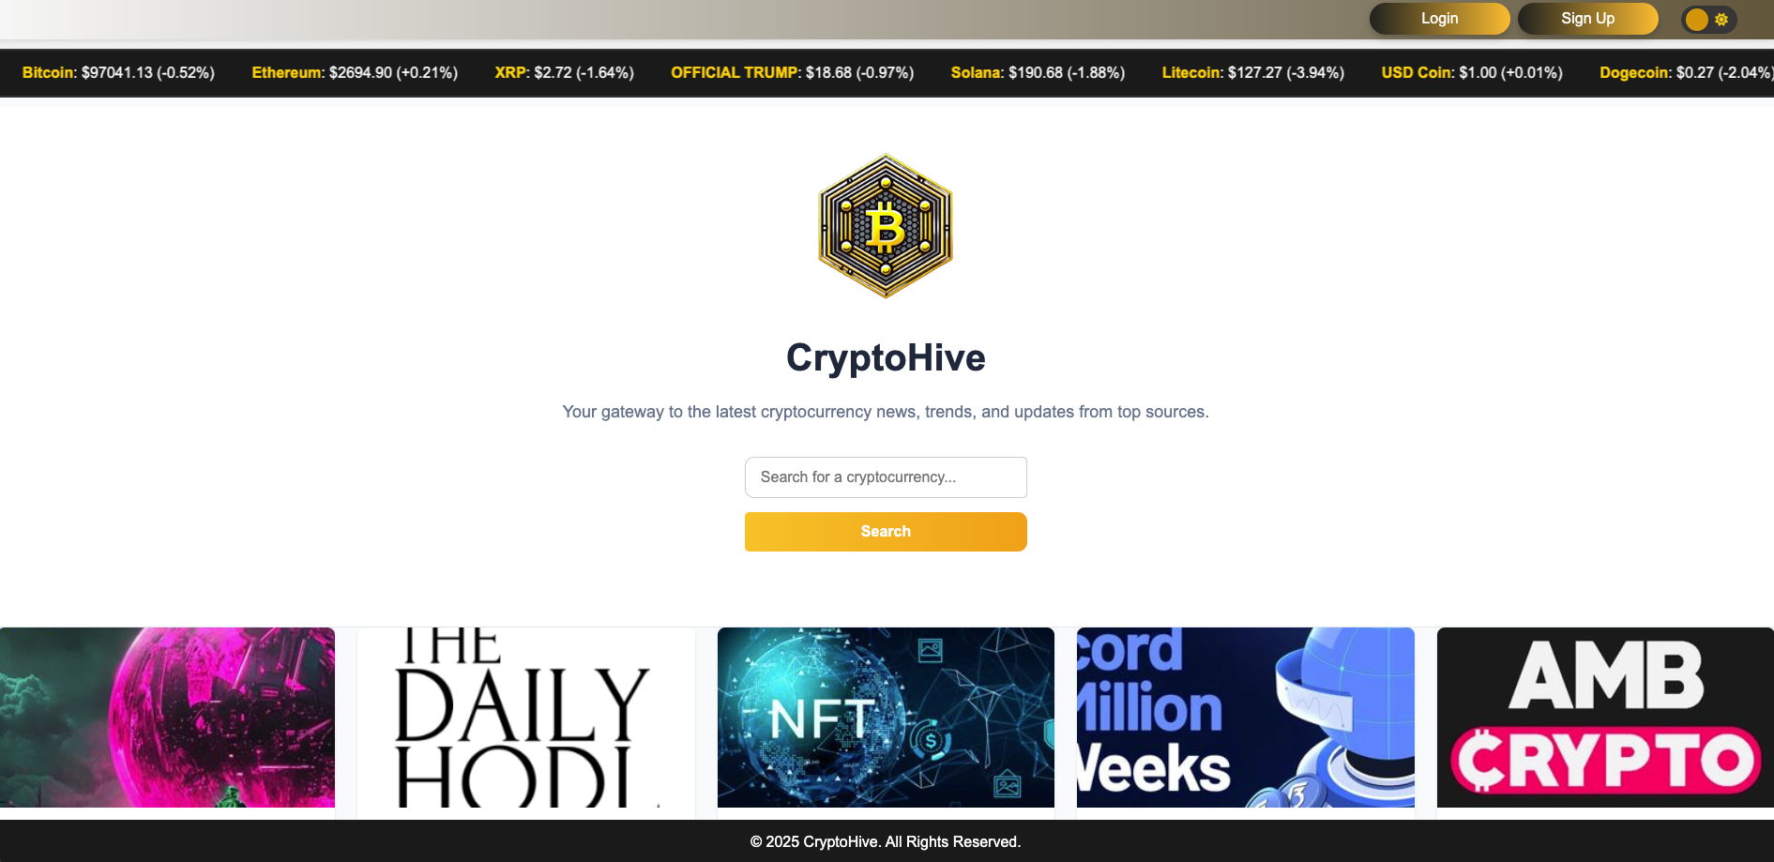**מסך הבית:**

שורת חיפוש עם יכולת השלמת שם מטבע הקריפטו.

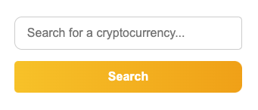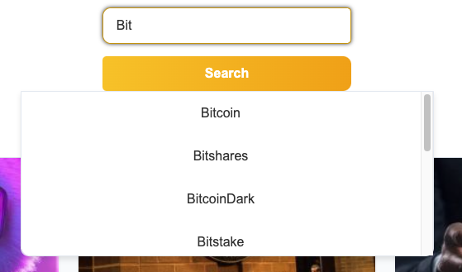

כפתורי Sign Up, Login ושינוי מצב חשוך בחלק הימני העליון של המסך.



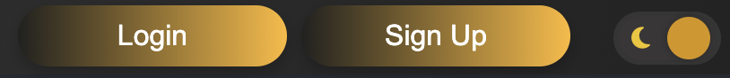

מתחת לשורת החיפוש מופיעות כתבות קריפטו עדכניות הקשורות לשלל מטבעות (ניתן לצמצם אילו כתבות מופיעות על ידי כניסת משתמש ובחירת מטבעות מועדפים)

 **פיצ'ר** (לא הוגדר בדרישות הראשוניות) - סרגל מטבעות רץ בעל ערכי מטבעות וערך השינוי של כל מטבע (מופיע בחלק העליון של מסך הבית)

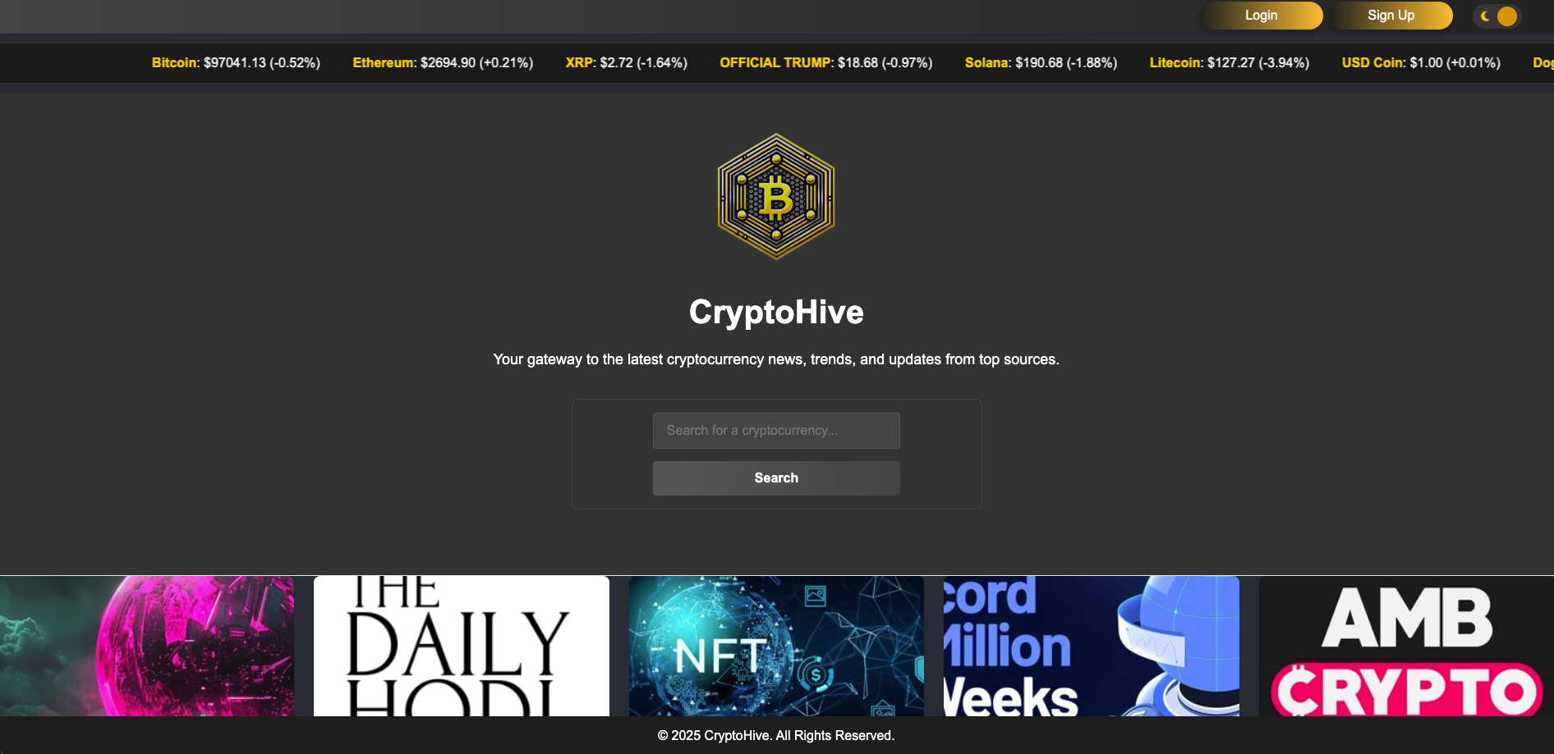מצב חשוך (Dark Mode)

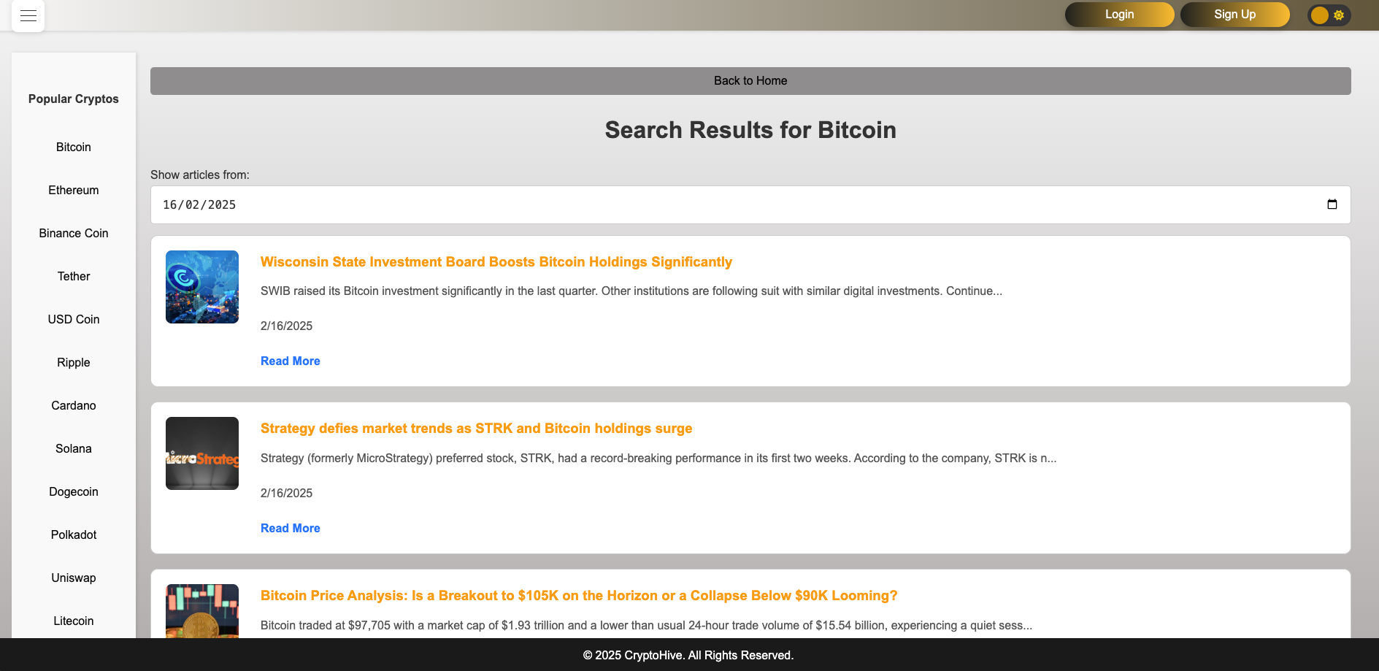**מסך תוצאות חיפוש:**

לאחר חיפוש מטבע קריפטו, המשתמש מועבר למסך תוצאות החיפוש שם מוצגות לו כברירת מחדל כתבות קריפטו (מהתאריך הנוכחי) לפי המטבע אותו חיפש.

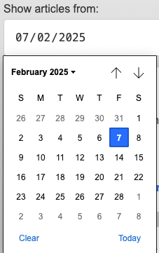ניתן לשנות את תאריך הכתבות בעזרת פונקציית התאריך.

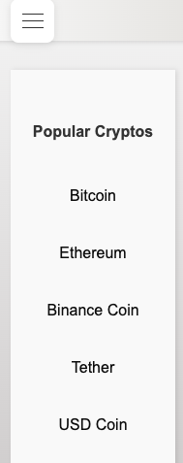המשתמש יכול לערוך חיפוש מהיר של מטבעות קריפטו נפוצים בעזרת התפריט בצד השמאלי של המסך או להסתיר אותו לגמרי בעזרת כפתור ההמבורגר בחלק השמאלי העליון של המסך (ולהציג אותו שוב בעזרת אותו כפתור).

**מסך Login:**

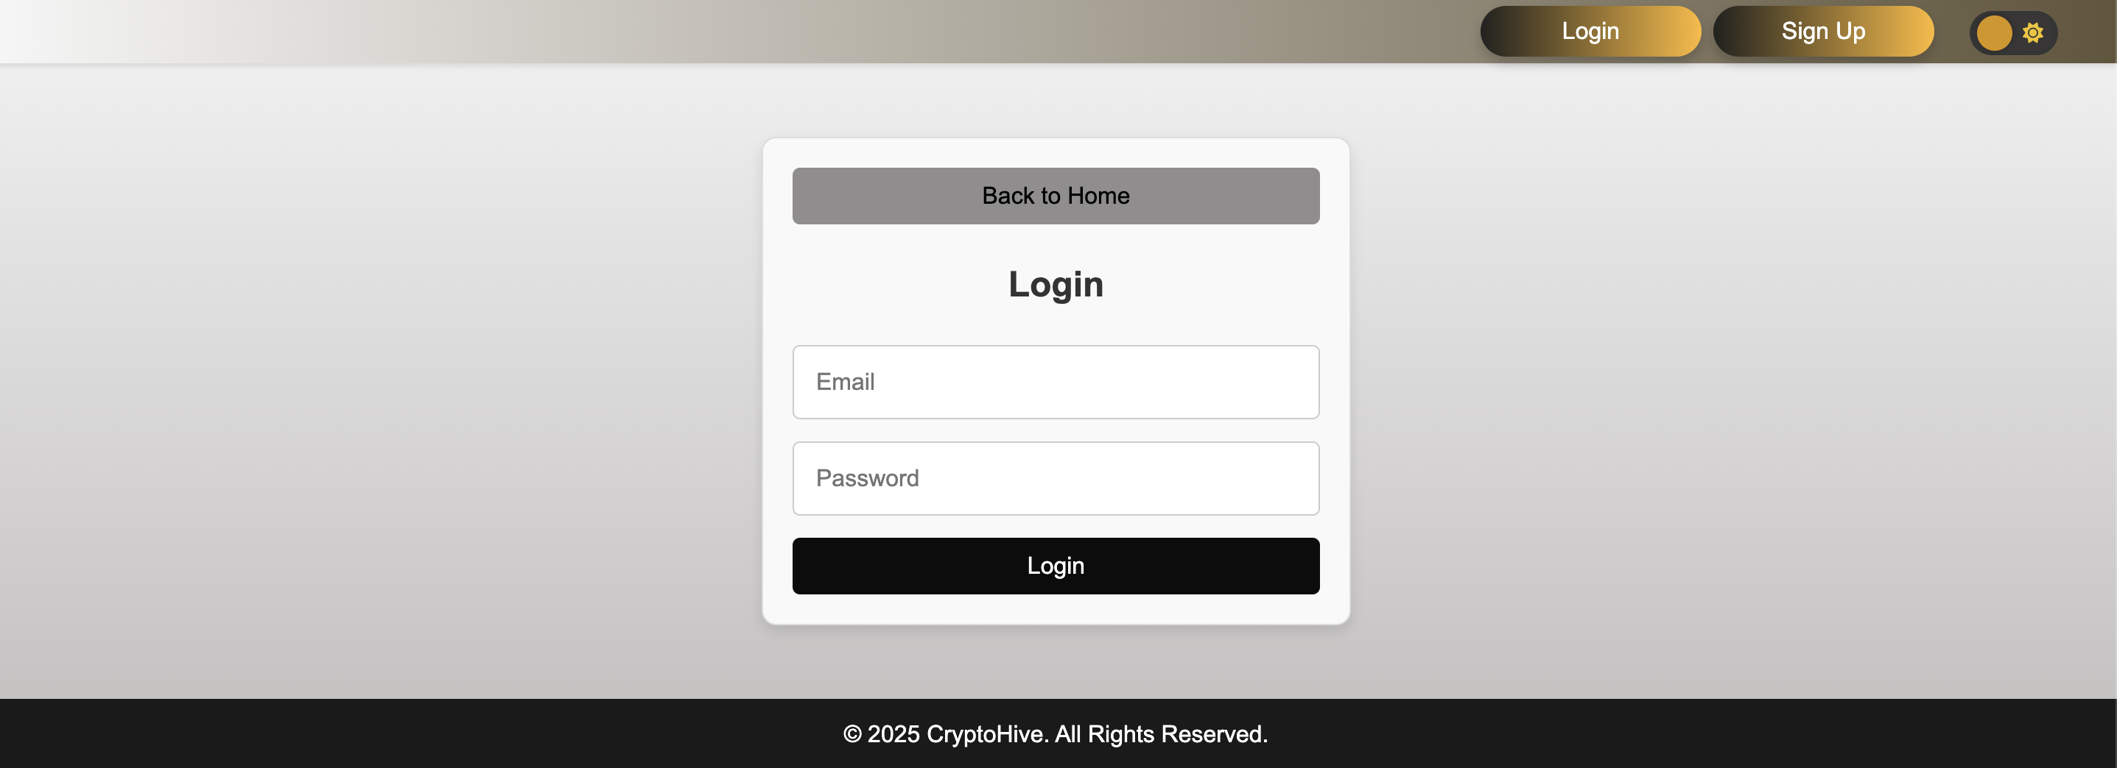

משתמשים רשומים יכולים להיכנס לחשבון שלהם על ידי כתיבת המייל והסיסמא איתם נרשמו לאתר.

בזמן הצלחת התחברות תוצג הודעת הצלחה.

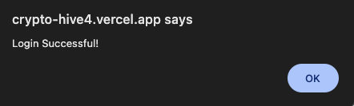

למשתמש יוצג כעת בחלק הימני העליון שמו עם אפשרות כניסה למסך הפרופיל שלו וכפתור Logout

להתנתקות מהמערכת.



**מסך הפרופיל:**

במסך הפרופיל מופיעים 31 מטבעות הקריפטו הכי פופולריים, המשתמש יוכל לבחור ולשמור את מטבעות הקריפטו המועדפים עליו וכתבות רק על מטבעות אלה יוצגו במסך הבית (כפי שתואר מעלה).

לחיצה על כפתור Save Favorites תשמור את המטבעות המועדפים של המשתמש.

המשתמש יכול לראות איזה מטבעות הוא בחר על ידי המסגרת הכתומה המופיע סביב ריבוע המטבע.

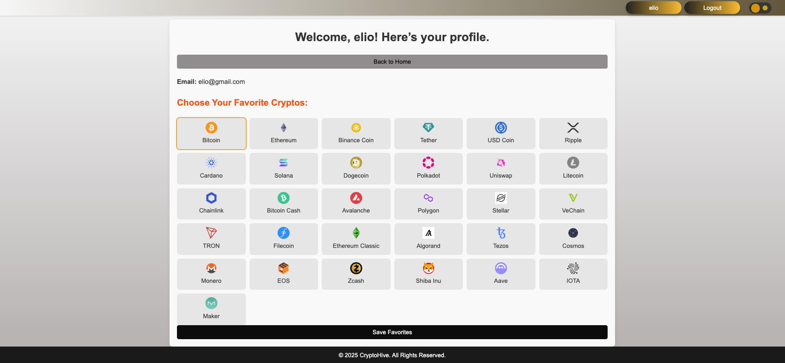

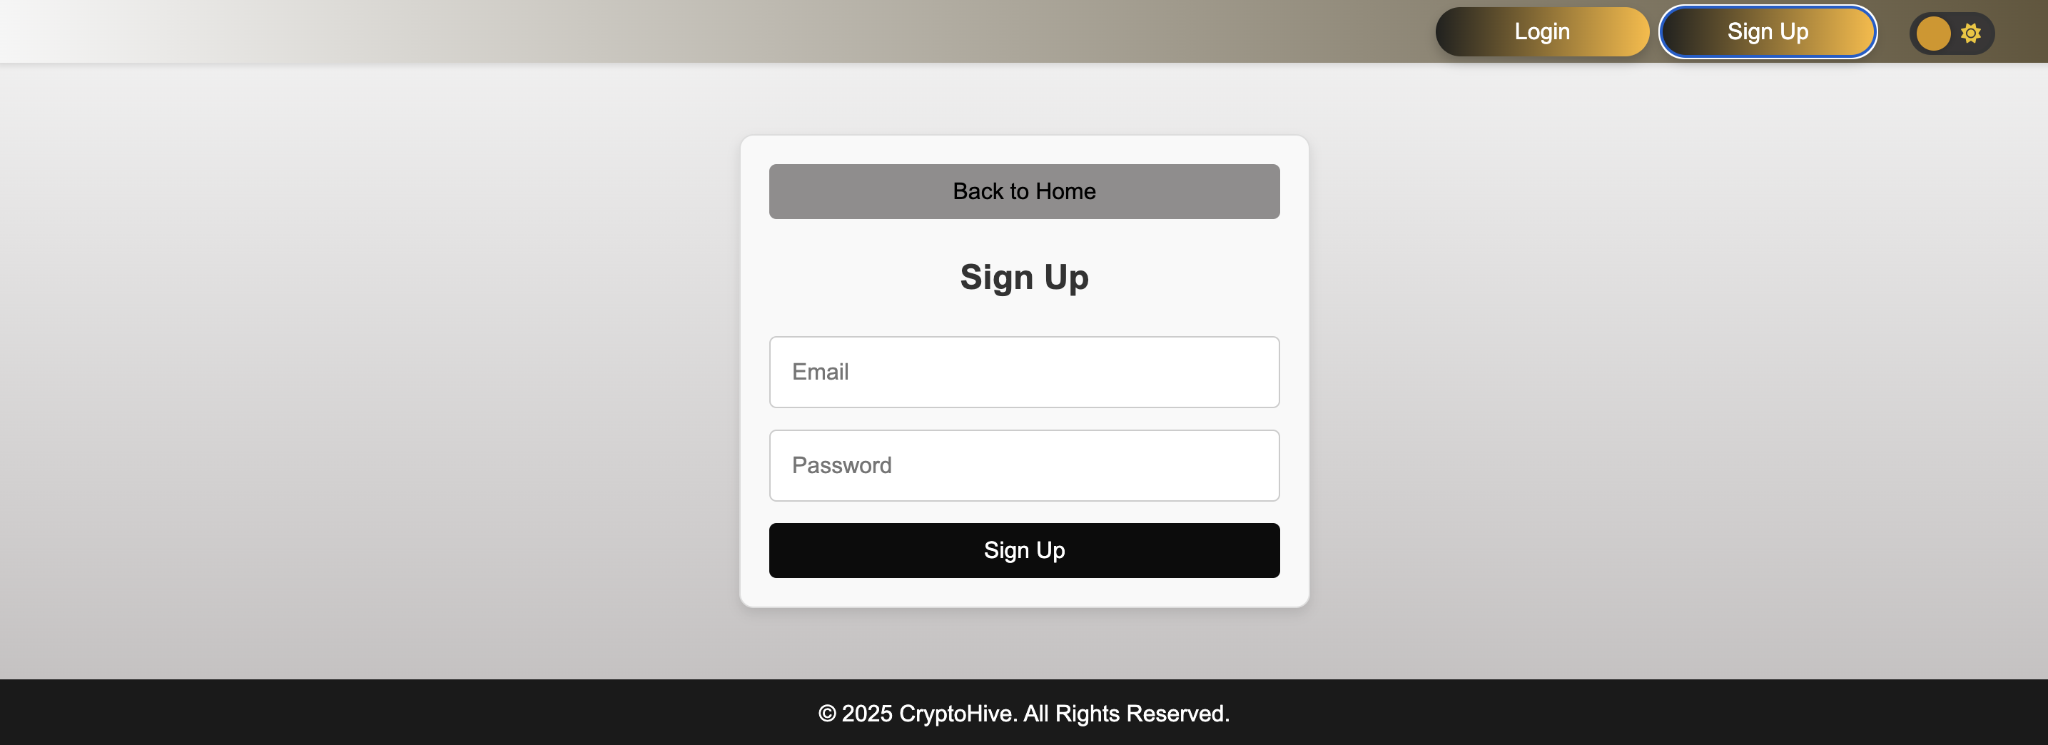**מסך Sign Up:**

המשתמש יכול להירשם למערכת דרך מסך ה- Sign Up.  
בעת טעות ברישום כתוצאה מסיסמא חלשה/שימוש במייל הקיים במערכת תוצג הודעת שגיאה מתאימה.



**מעבר בין מסכים:**

ממסך הבית למסך תוצאות חיפוש – יש לחפש ערך מטבע קריפטו וללחוץ על כפתור Search.

ממסך הבית למסך Login – יש ללחוץ על כפתור Login בחלק הימני העליון של המסך.

ממסך הבית למסך Sign Up – יש ללחוץ על כפתור Sign Up בחלק הימני העליון של המסך.

ממסך הבית למסך הפרופיל – יש ללחוץ על שם המשתמש בחלק הימני העליון של המסך.

ממסך Login למסך הבית – יש ללחוץ על כפתור Back to Home במרכז המסך.

ממסך Login למסך Sign Up – יש ללחוץ על כפתור Sign Up בחלק הימני העליון של המסך.

ממסך Sign Up למסך Login – יש ללחוץ על כפתור Login בחלק הימני העליון של המסך.

ממסך Sign Up למסך הבית – יש ללחוץ על כפתור Back to Home במרכז המסך.

ממסך הפרופיל למסך הבית – יש ללחוץ על כפתור Back to Home במרכז המסך.

מכל מסך למסך הפרופיל – ברגע שהמשתמש מחובר, לחיצה על שמו בחלק העליון הימני.